Madrid, 23 de marzo de 2022

‘Entrevías’ cierra invicta su primera temporada con datos al alza

Con un 16,2% de share y casi 1,8M de espectadores, creció más de 1 punto respecto a la semana pasada y casi 3 en target comercial hasta anotar un 19% de share, con los jóvenes como sus principales seguidores. Lideró su franja frente a la oferta de su inmediato competidor (10,3%).

‘Entrevías’ cierra su primera temporada con una media de 1,8M de espectadores y un 16,4% de share, liderando de forma absoluta y consecutiva en sus ocho entregas.

Los espectadores eligieron ayer de forma mayoritaria la cobertura informativa de la actualidad nacional e internacional de ‘El programa de Ana Rosa’ (18,9%) en Telecinco, y ‘Todo es mentira’ (6,7%), ‘Todo es mentira Bis’ (8,1%) y ‘Todo es verdad’ (5,8%) en Cuatro.

‘Entrevías’ cerró anoche su primera temporada en Telecinco confirmando el respaldo de los espectadores que le han llevado a liderar de forma absoluta y consecutiva a lo largo de sus ocho capítulos, con una audiencia acumulada del 16,4% de share, 1,8M de espectadores y una media en target comercial del 19%.

Anoche volvió a ser la favorita frente al resto de ofertas con casi 1,8M de seguidores y un 16,2% de share, 1 punto más respecto a la semana pasada, y anotó el capítulo más visto del último mes con una ventaja de 5,9 puntos sobre la oferta de Antena 3 (10,3%).
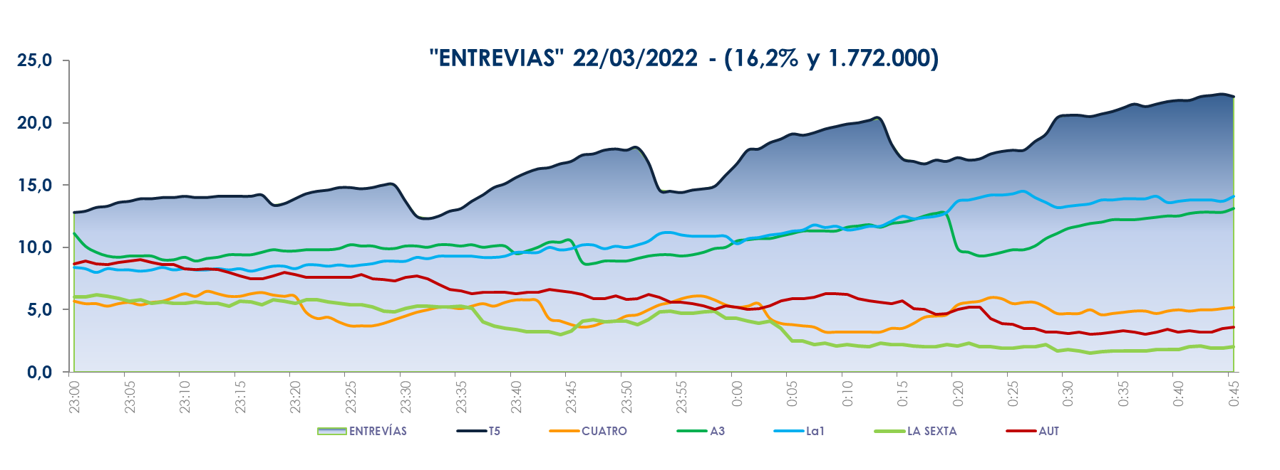

La ficción de Telecinco protagonizada por José Coronado registró una conversión positiva a target comercial con una media del 19% de share, rozando el 20% entre los adultos jóvenes y datos por encima del 19% en los mercados regionales de Madrid (22,1%), Castilla la Mancha (19,8%) y Andalucía (19%). Por el contrario, la oferta de Antena 3, ‘Inocentes’ (10,8% y 1,1M), descendió 4,3 puntos en públicos dinámicos (6,5%), con sus principales adeptos entre los mayores de 65 años (17,4%).

Por la mañana, la actualidad política nacional e internacional y su cobertura desde ‘El programa de Ana Rosa’ (18,9% y 615.000) fue la opción favorita frente a ‘Espejo Público’ (14,5% y 480.000). De igual forma, en Cuatro ‘Todo es mentira’ (6,7%), ‘Todo es mentira Bis’ (8,1%) y ‘Todo es verdad’ (5,8%) se situaron con datos por encima de la oferta de La Sexta en su franja (5,9%, 5,6% y 3,8%, respectivamente).

